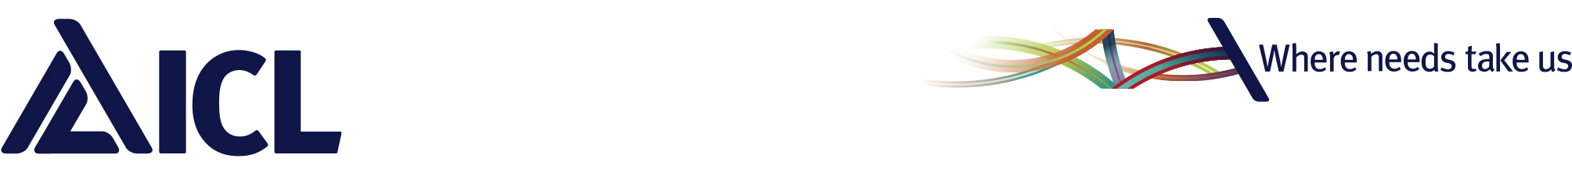

דרוש/ה סטודנט/ית למרכז התמיכה Service Desk לחברת כיל ישראל

*קו"ח יש לשלוח למייל Jobs-il@icl-group.com תוך ציון מס' המשרה 3776 בכותרת המייל

היקף המשרה : משמרות  עבודה במשמרות כולל שישי שבת, ערבי חג וחג. | מיקום המשרה: באר שבע

תיאור המחלקה:
מרכז התמיכה כיל ישראל - מערכות מידע, כיל.
מתן טיפול בפניות הכוללות תקלות ובקשות לקבלת שירות בסביבת העבודה המחשובית של לקוחות פנים הארגון, מתן מענה על ידי שליטה מרחוק ובאמצעות מענה טלפוני.

א. תמצית העיסוק :
תחומי אחריות:
- זיהוי, אבחון וחקירת קריאות שירות של משתמשי קצה.
- טיפול בתקלה / בקשה ומתן פתרון מקצועי ואיכותי ברמת הספק גבוהה ובהתאם לרמת השרות הנדרשת.
- מעקב ובקרה איכותיים אחר תקלות / בקשות.
- טיפול והעמקת הידע בפתרון תקלות מורכבות.
- עדכון ותיעוד שוטפים של טיפול ופתרון הפניות במערכת קריאות השירות.
- הכרה וידע תהליכים ומערכות תומכי פעילות חוצי אירגון מקומיים וגלובליים.
- הכרה ועבודה משותפת עם צוות התמיכה וצוותים אחרים תומכים בתחום התשתיות.

דרישות התפקיד:
סטודנט/ית שנה א' (משרת סטודנט לשלוש שנים)- יתרון.
יכולות למידה גבוהות.
ידע במחשבים.
ניסיון עבודה במחשבים – יתרון.
אנגלית ברמה גבוהה.

ניסיון קודם:
עבודה עם מחשבים – יתרון.

כישורים אישיים:
- תודעת שירות גבוהה.
- סבלנות וסובלנות.
- דייקנות.
- זמינות ויציבות.
- אמינות.
- עמידה בעומס.
- יכולת עבודת צוות.
- תקשורת בין אישית.

כישורים ייחודיים:
- יכולות למידה גבוהות.
- יכולת אבחון וזיהוי של תקלות בעמדות משתמשי קצה ובקשות של משתמשי הקצה.
- יכולת לימוד ורכישת ידע ע"י בירור וחקירה באופן אקטיבי בתחום התפקיד.
- ראייה רוחבית לזיהוי תקלות משביתות ורוחביות.

